Storage

系统开发说明文件

课程：移动智能应用

指导教师：曹阳

班级：软件技术4班

组长_______20172131022 许铁中________

组员_______ 20172131054 李涛__________

2020年 1 月 1日

目录

一 产品设计方案 3

1 项目实施可行性报告 3

1.1 行业市场分析 3

1.2 竞争对手分析 3

2 产品定位及目标 4

3 产品内容总策划 5

3.1 应用流程规划 5

3.2 Storage 的UML图 6

3.3 开发日程表 8

4 技术解决方案 8

5 推广方案 8

6 运营规划书 8

6.1 运营目标 8

6.2 前期准备及改进工作 9

6.3 用户运营计划 9

6.4 最终目标 9

二 产品实现方案 9

1 系统的主要功能 9

1.1 主页面功能 9

1.2 位置信息 10

1.3 分类详情 10

1.4 物品功能 10

1.5 物品的基本信息 11

2 UI界面设计 12

2.1 主界面 12

2.2 未归位物品 13

2.3 位置界面 14

2.4 分类详情 15

2.5 类别专属标签 16

2.6 新建物品界面 17

2.7 物品显示界面 18

2.8 编辑物品界面 19

3 关键技术和技术难点 19

3.1 关键技术 19

3.2 技术难点 20

4 用户体验记录和分析 21

5 已完成的改进和存在的问题 21

5.1 已完成的改进 21

5.2 存在的问题 21

三 测试大纲和测试报告 21

1 功能测试 21

1.1 功能测试策略 21

1.2 功能测试结果 22

2 性能测试 22

2.1 性能测试策略 22

2.2 性能测试结果 22

2.3 性能测试结果分析： 23

四 产品安装和使用说明 24

1 产品安装 24

2 使用说明 25

# 产品设计方案

## 项目实施可行性报告

### 行业市场分析

在当今的市场中，一款关于负责管理物品存放地点的APP对市场的占有量还是比较小。关于这方面的经济在市场的占有也比较小，关于负责管理物品存放地点的APP这一方面市场还未达到饱和。在互联网中，这一方面的发展还相对不够成熟，一些已经开发出来的APP并没有一定的知名度和亮点，所以相关方面的用户数也不多。但是，符合需求的用户数量还有很多，因为每个人都有这样的烦恼，个人物品非常多而常常忘记自己拥有什么或是忘记放在哪里，并且可能有时会因为忘记自己有什么物品而又重新去买，最后又发现自己已经有了。这时候你就需要一款方便的操作的软件来帮助你记录这些物品。所以市场还有很大的空间可以去发掘。

### 竞争对手分析

目前市场上管理物品的APP主要有收哪儿、唯物主艺、simple+了等。

收哪儿是一款主打物品放在哪个家具里的APP。可以根据物品放在哪个家具里来存放家具，比如把各种各样的衣服存在衣橱里，可以自行设置衣服的种类、颜色等信息，存进衣橱。而且，衣橱里的内部构造也可以自行设计，自行选择是几行几列，有几个格子。其他家具也设有这样的内部结构设计，方便用户进行选择。可以模拟自己的房间布局，自行添加家具，然后对家具的内部结构进行设置。一个人编辑多人共享，可以分享给其他用户，与其他人一起编辑，与家人一起数据化。

唯物主艺也是一款物品管理应用，管理物品的种类广泛是唯物主艺的一大特色。无论是家中的文件、玩具、衣服、鞋子，都可以添加到唯物主艺中，用户可以记录下照片、名称、描述、所在地（客厅、办公室等）、具体摆放位置、标签、品牌、购买地点等物品属性。唯物主艺还有一个有娱乐性的功能，就是可以分享自己的物品，分享你与任何一个物品的一段故事，或者，将你最爱的宝贝分享给好友知道。

放哪儿了app是一款防止丢失物品的辅助app，可以创建重要物品保管数据库，在放东西的时候拍照存储，在找不到的时候可以通过调用数据库照片资料来帮助你找到当初放东西的地方。放哪儿了的特点就是拍照，所有的东西都通过拍照保存，记录位置，防止找不到物品这种情况发生。

有上可以看出，现在市场上的各种关于管理物品的APP都各具特色。但都还具有一些问题。功能太过于复杂，用户记录数据花了太多时间，步骤太过于繁琐，用户界面不过美观。过多的操作失去了APP给用户带去便利的初衷，导致用户因为操作的繁琐而懒得去添加数据。因此，为此需求综合设计一款简单便利的物品管理APP Storage。Storage界面简洁，功能详细，针对物品的存放位置有特定的标签，并且添加物品快捷方便，让用户能够方便快捷地存入物品找到自己的物品所在地和查看自己物品的属性。

## 产品定位及目标

本产品的目标用户是在学校住宿的学生、持家的家庭主妇和经常出门，不常在家的上班族。

Storage定位于让用户能够快捷迅速地找到自己物品的所在地或者查询物品的属性。用户可以通过搜索物品的名称，标签或者其他相关属性来搜索自己物品存放的所在地。产品可以记录物品的许多属性，如衣服的属性就有：季节，颜色，类型，金额...等，药物的属性有：注意事项，生产日期，保质期前...等。

产品主要的目标用户有如下的特点：

1. 在学校住宿、拥有许多行李和个人用品的学生。
2. 在家打家务、整理物品的家庭主妇。
3. 需要经常找东西，不熟悉家庭环境的保姆等人。
4. 不常在家、经常出门的上班族。

## 产品内容总策划

### 应用流程规划

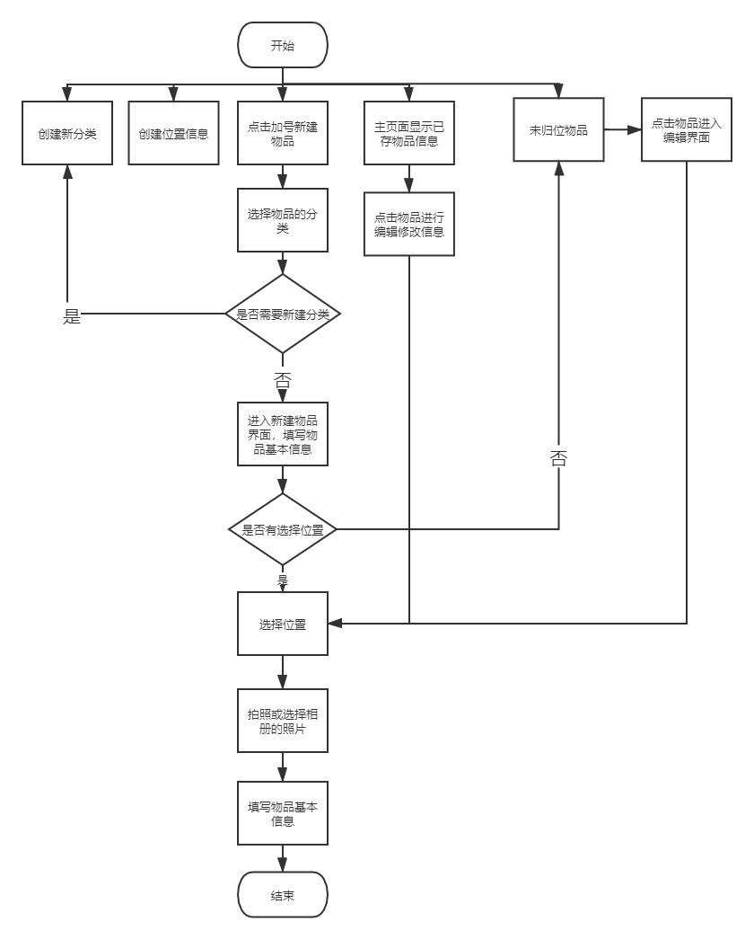

### Storage 的UML图

(1)分类UML图

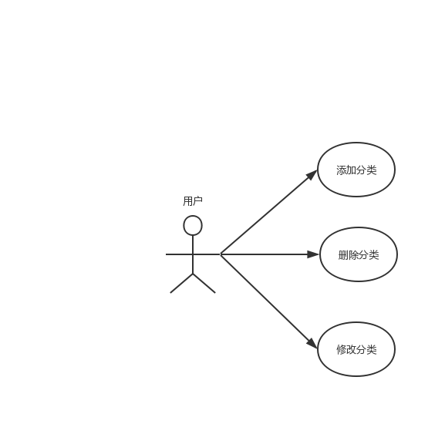

（2）物品UML图

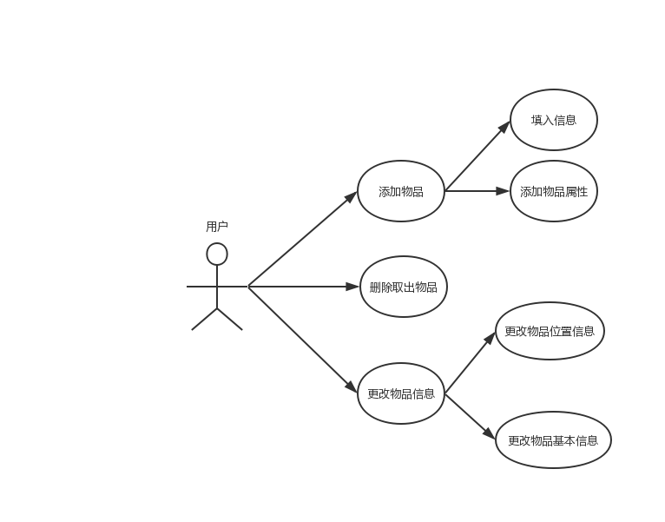

(3) 位置UML图

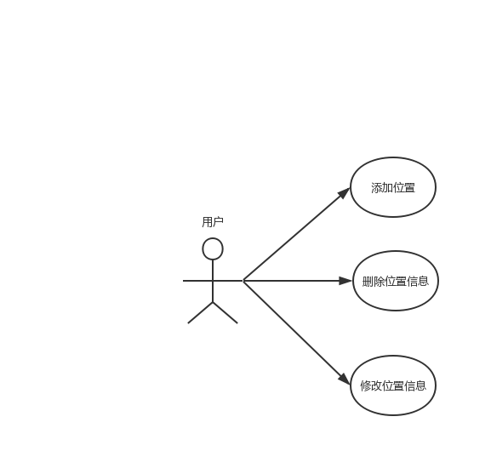

### 开发日程表

|  |  |
| --- | --- |
| 系统总体框架和功能设计 | 第4-7周 |
| UI设计 |
| 功能实现 | 第8-14周 |
| 测试 | 第15周 |
| 优化 | 第16周 |

## 技术解决方案

因为软件没有涉及其他方面的技术支持，为一款手机智能应用软件，所以只要使用Android+Java开发即可。

## 推广方案

1. APP免费功能

在前期的APP推广过程中，APP下载以及功能都是免费，吸引更多的用户。

1. 在各大平台上线

争取各大手机厂商市场、第三方应用商店、PC下载站等APP下载市场上线供用户下载。

1. 宣传推广

通过内容创作，策划带有品牌关键词或与App相关的干货类文章，发布到各大知名的自媒体平台上。

1. 广告推广

积极在各大平台上做广告，让用户了解到有这么一款APP的存在。

1. 用户推广

用户之间可以通过分享，把自己的物品管理分享给其他用户，实现多用户共同管理物品。

## 运营规划书

### 运营目标

该软件是一款生活类实用软件，只是提供给用户日常生活管理物品的功能，并没有什么盈利模式，但是如果后期软件如果真的实用且很多人使用。那么可能会有一些大型软件合作，作为一部分功能并入其他软件，以此盈利。

### 前期准备及改进工作

软件开发后先经过测试供小群体使用，在使用过程经过不断地调试修改，使软件能够尽量完善，所有功能能正常使用不出现问题。同时让用户不断提出合理的建议及意见，更好的去改进及优化软件，满足客户需求，最后再进行发布。

### 用户运营计划

拟将这款软件先推给身边大学生群体使用，并在一些社交软件平台推广以此增加用户量。等到用户反馈良好，再推广到各大应用市场，供用户下载使用。

### 最终目标

制作一款合理，便捷，高效的寻物储物软件，并不断优化升级，使之能逐渐进入大众的眼球，或许日后可以成为像手机记事本那样的系统软件，达到此软件开发的最终目的。

# 产品实现方案

## 系统的主要功能

### 主页面功能

#### 主页面显示物品

主页面显示了数据库已存的具有位置信息的物品，可以通过点击物品进入物品的编辑页面对物品进行编辑，编辑完保存物品信息后主页面的信息会更新。长按物品可以删除数据。遍历数据库有位置信息的数据，通过配置recyclerview的适配器，将信息显示出来。并设置适配器的点击事件。点击物品会跳转到物品的编辑界面，来进行对物品的编辑。长按物品会从数据库中删除物品。

#### 未归位物品

未归位物品是把添加的没有位置信息的物品显示出来，通过遍历数据库，把没有输入位置信息的物品通过recyclerview显示出来。点击未归位的物品，可以编辑物品的信息，如果给物品选择了位置的话，物品会显示在主页面上而不是仍在未归位物品页面上。

### 位置信息

位置信息用来标志物品的位置，在物品创建的时候可以直接使用选择。位置信息有自己独自的页面可以显示每个位置中分别有什么东西，你可以通过编辑按钮进入页面编辑界面，可以进行位置的删除和添加。同时也可以对物品进行批量迁移，修改其位置。删除位置时，对应位置的物品会放到未归位的物品栏中，可以在后面为其重新设定位置。

### 分类详情

分类信息是为了将物品归类，编辑保存物品的专属标签，当创建物品时，要选择其分类，这时就会为物品的编辑界面导入该类物品的属性，这时候用户就直接按属性填写信息就好了，简单快捷一劳永逸。专属标签只要在创建分类的时候选择添加就好了。

### 物品功能

#### 新建物品

通过主页面的加号按钮，选择拍照导入开始新建物品。首先选择物品的类别，进入物品的编辑界面的同时类别的专属标签会同时加到编辑页面里。输入物品名称，点击拍照按钮选择拍照或者从相册中选择照片，裁剪后编辑页面就显示照片。位置信息可以选择已保存的位置或者新建一个新的位置。之后的就是物品的属性，可以通过+按钮添加新的一行属性，如果想删除该属性，删除该属性的输入内容即可，保存时对于无输入的属性软件不会保存这个属性。

#### 编辑物品

通过点击主页面的物品，可以跳转到物品的编辑界面。点击主页面的物品时传入物品的名称，编辑页面通过转进来的物品名称遍历数据库，将数据库中该物品的信息显示在编辑界面上。编辑界面可以修改物品的属性的输入值、添加物品的属性，也可以修改物品的存储位置。点击保存后将数据保存到数据库并返回主页面。

#### 删除物品

在主页面长按物品即可删除物品，通过实现recyclerview适配器的长按监听去实现删除功能。

### 物品的基本信息

#### 图片信息

可以通过调用手机图库选区物品图片，通过手机的图片截取功能再将图片截取到相同大小保存到数据库。图片的保存是将图片转化为字节数组存入SQLite中。

#### 位置信息

位置信息通过调用位置页面信息界面选取位置信息，因为位置信息是树形结构，可以通过调用函数，使用递归获取一级一级的位置信息，然后将位置信息传给物品编辑页面。

#### 分类信息

分类信息的获取方法与位置信息的获取类似。

#### 属性信息

属性信息分为类别自带的专属标签和用户通过+按钮添加的属性。类别自带的专属标签已经存储了该类别拥有的属性，不需要用户手动添加，直接就会加入到物品的编辑界面。属性的显示是通过recyclerview显示的，Item包括TextView（属性名）和EditText（属性值）。如果想要删除属性，将对应属性的输入值弄成空，数据库就不会保存该数据。

## UI界面设计

### 主界面

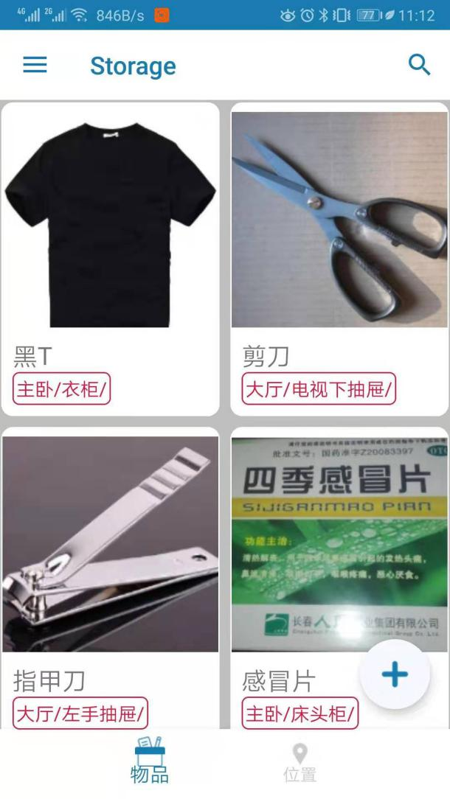 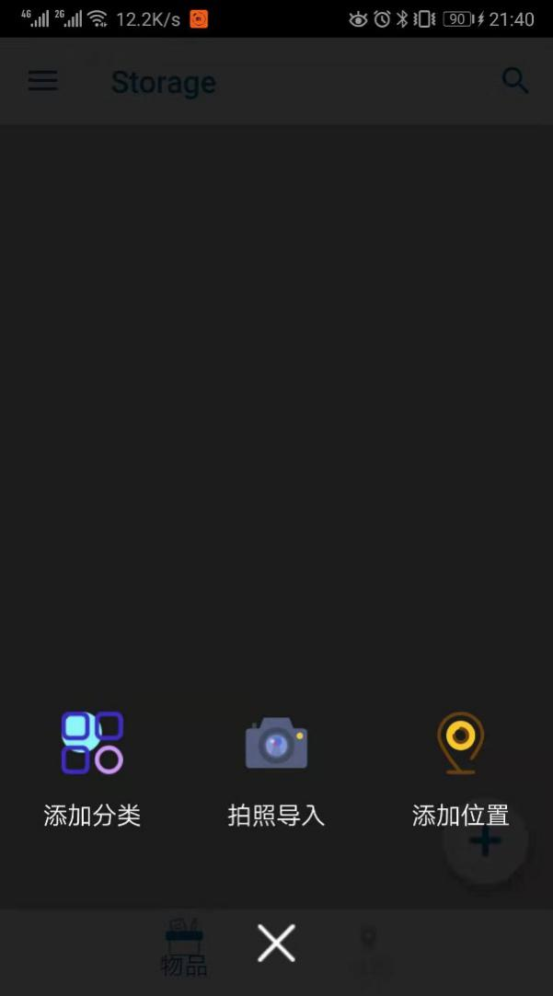

### 未归位物品

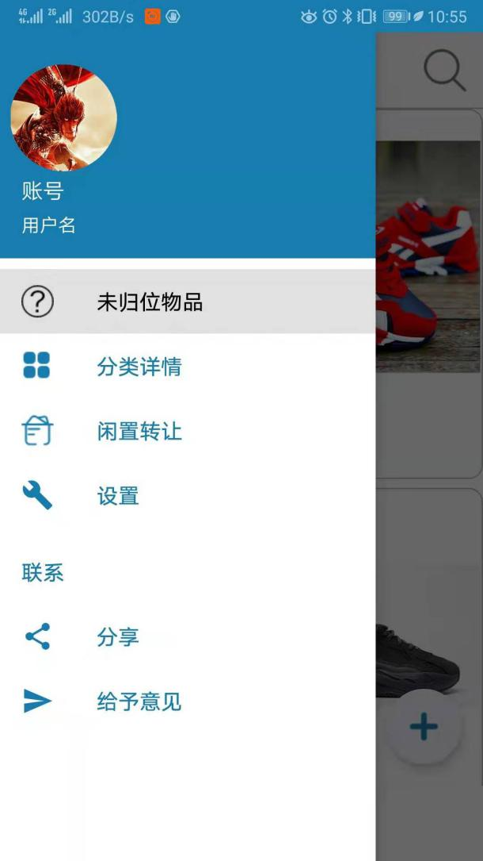 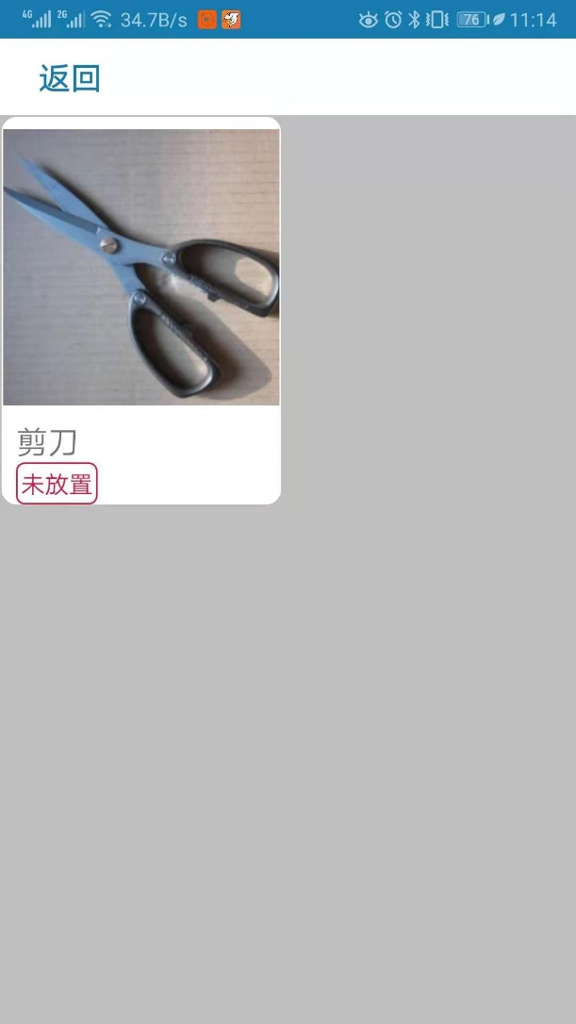

### 位置界面

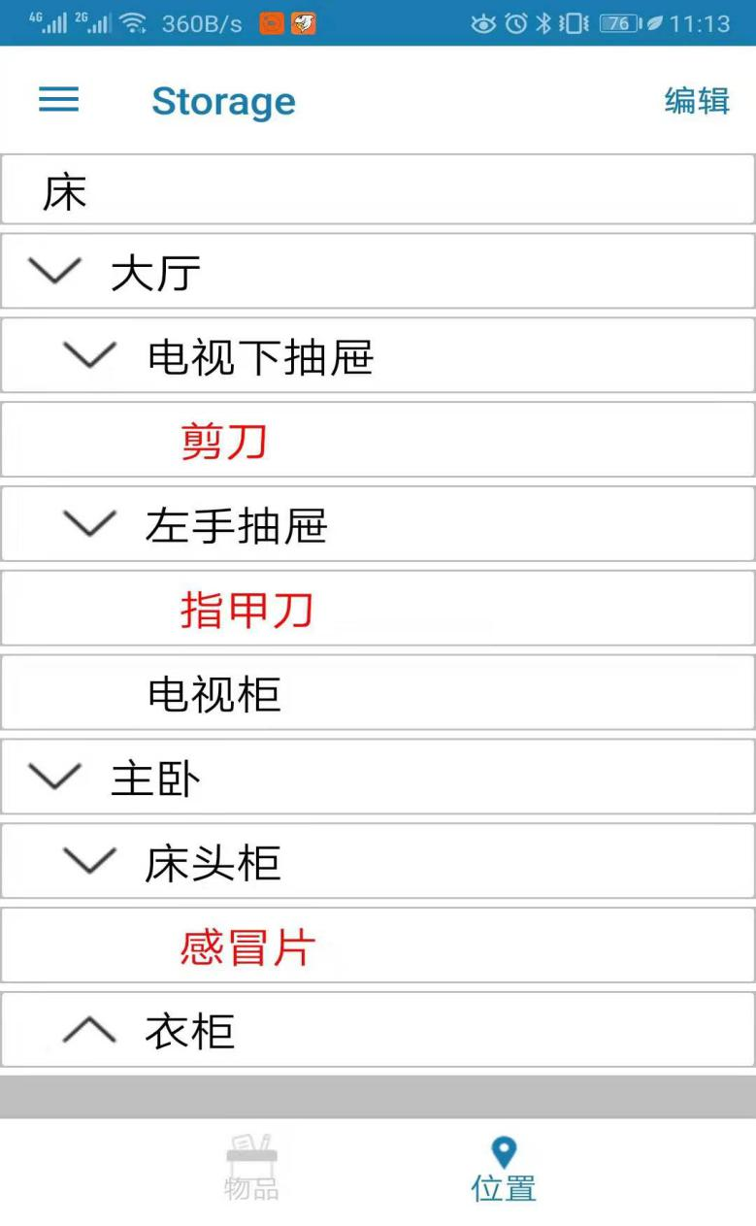

### 分类详情

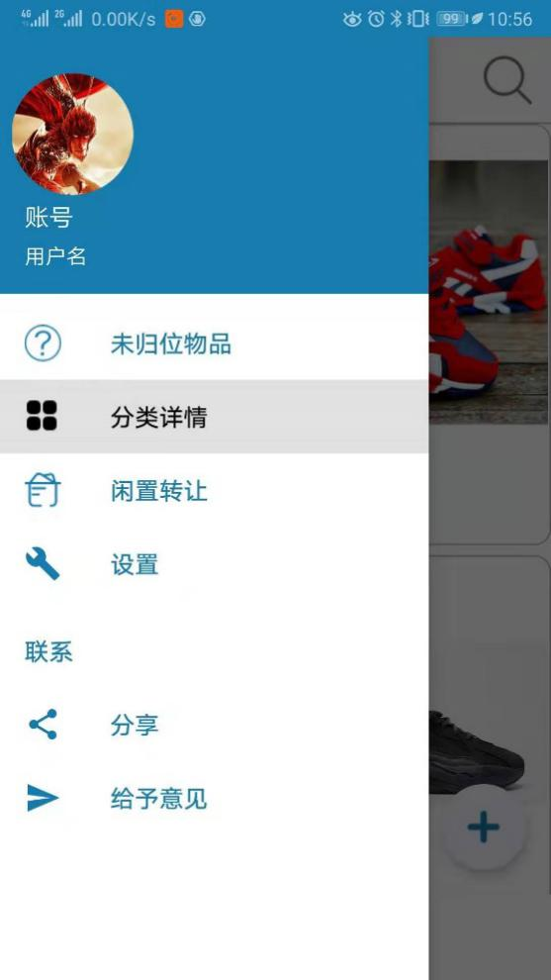 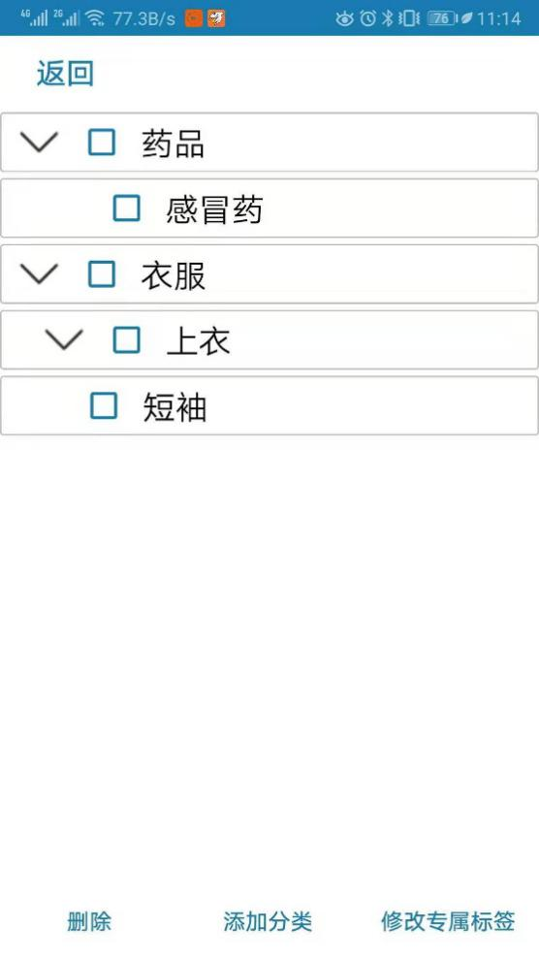

### 类别专属标签

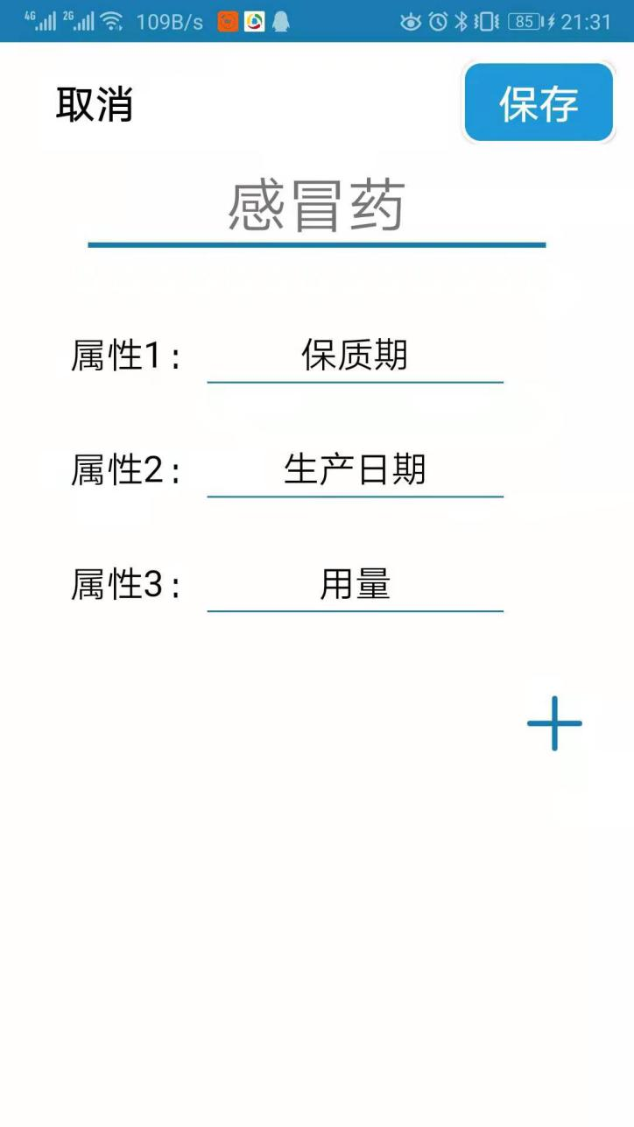

### 新建物品界面

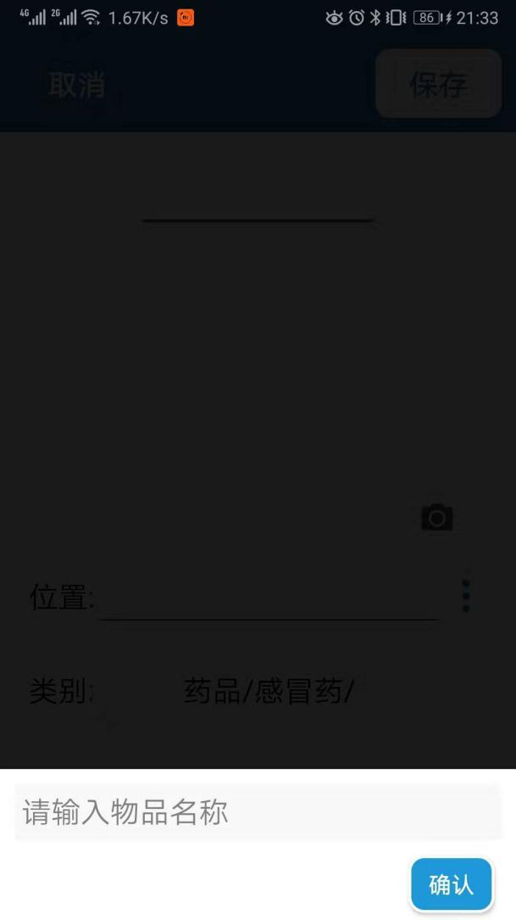 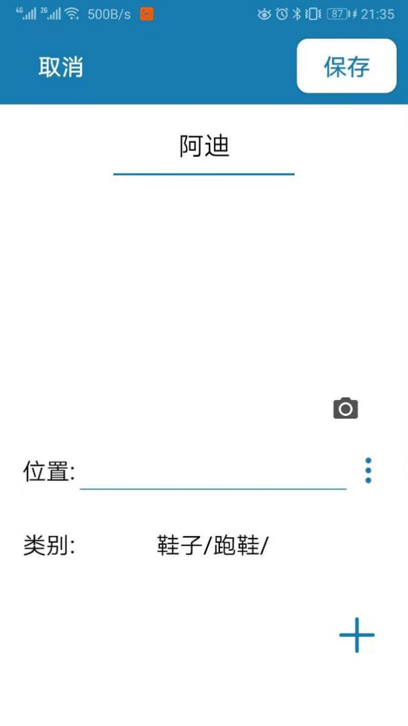

### 物品显示界面

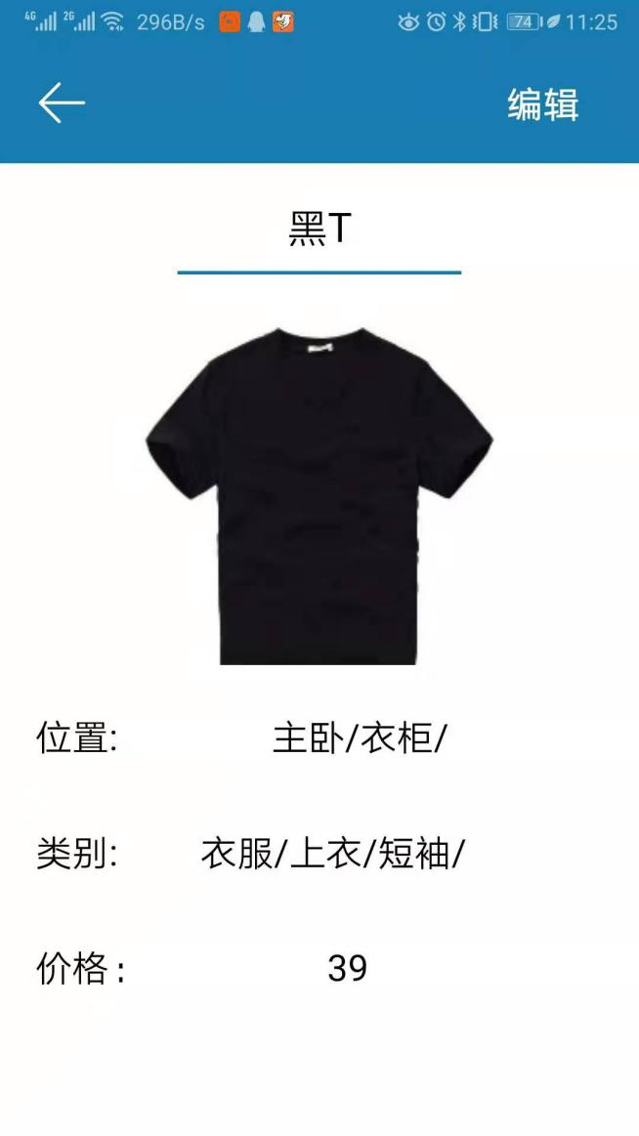

### 编辑物品界面

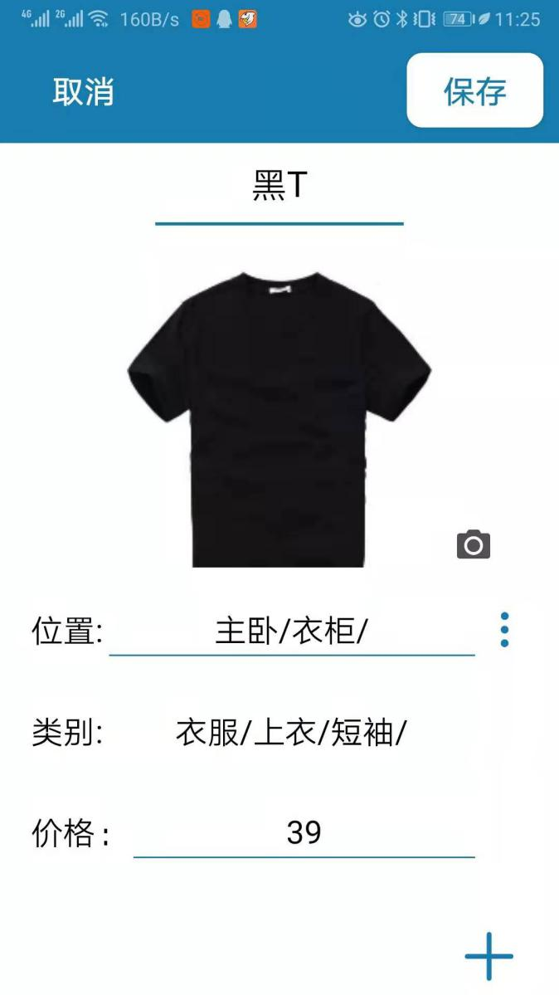

## 关键技术和技术难点

### 关键技术

#### recyclerview

主页面的卡片式显示和物品属性都是通过recyclerview来去显示，这些信息的特点是组件的组成元素是一样的，比如每一个物品卡片都是由图片、物品名称和位置信息组成，属性由属性名和属性值组成。

#### SQLite

软件是一个物品管理系统，所以有大量对于数据库的操作。软件使用SQLite作为数据库，其中有许多处对数据库进行了操作。软件有4个表，分别是标签表、位置表、类别表、物品表。多处使用了对数据库的增删查改操作。

#### 多级ListView

通过树型结构，将ListView建树，ListView的每个item都是一个新的ListView，对应分类和位置的分级结构，就像位置的每个位置信息如大厅，大厅可以包含其他更详细的位置信息如柜子，茶几等。分类信息的存储也是如此。

#### Toolbar

通过Toolbar重新定义标题栏，通过Navigation添加了侧边栏，在主界面使，设置页面切换时隐藏某些按钮，使得出现在标题栏上的按钮都是对应某个页面的。

#### Fragment

在主界面使用Fragment通过BottomNavigationBbar进行切换，使得页面的转换更加快速便捷。

### 技术难点

#### 物品编辑界面和物品新建界面

由于新建物品界面和物品编辑界面是共用同一个界面，所以在共用的界面要区分开到底是编辑界面还是新建界面，而且当用户选择位置时或者拍照时跳到了其他界面，返回的时候也要区分是新建界面还是编辑界面，新建界面是没有信息的，而编辑界面是有信息的，所以如果不加以区分，信息会丢失。

区分的方法是页面传递时传入和传出数据，根据传入传出的数据区分开到底是新建界面还是编辑界面。就比如从物品信息进入编辑界面时会传入物品的名称，新建物品界面没有传入物品的名称，这样就可以第一次在进入洁面时区分开是新建界面还是编辑界面。页面跳转时也传递了许多数据，这里逻辑处理很麻烦，开发时在这里花了许多时间，简而言之就是判断很多条件。

#### 用户输入信息的暂存

丢失数据的情况有两种，一是界面跳转，二是属性输入值的丢失。

由于物品编辑界面有许多跳转，比如跳转去拍照界面和跳转去选择物品的位置，这些跳转都会丢失数据。解决办法就是在页面跳转时把数据也传出去，跳转回来时接收传回来的数据，并把数据在界面上显示。因为界面的信息很多，传出传入时要考虑许多东西，比如图片信息也要传出传入，这就需要转换成字节数组。这些细节之类的东西权衡起来要花大量的时间，要保证数据的正确性。

物品有自己的属性，当输入属性值时，输入值有两种情况会丢失。第一种是输入完后跳转到其他页面，回来界面时输入值会丢失。第二种是点击添加属性，由于属性是通过recyclerview显示的，添加新的属性会添加新的适配器数据，这样会更新recyclerview的显示，会把属性的输入值给冲掉。为了防止属性输入值的丢失，也要对属性的输入值进行记录。这里的属性名和输入值都是用recyclerview实现的，所以要保证属性的输入值不丢失，比如记录recyclerview已经有的属性名和属性值，必须记录recyclerview的内容和实时更新recyclerview的显示内容。

#### 信息选择需要返回的信息

在信息多级ListView的信息选择时，需要分别目前的操作是为了删除，编辑，还是选择信息返回。删除时你需要删除一个ListView的所有子节点，这时候就不可以选择到父节点；编辑你只需要用到当前结点，就不能返回其他结点的数据；选择信息就需要返回该结点的对应父节点的信息；所以信息的处理较为麻烦

#### 图片的存储

图片的存储是个难点，研究了一段时间，才发现将图片转换为字节数组在进行存储和页面间的传值最为方便，当需要使用时再将字节数组转换为Bitmap格式进行显示使用。

## 用户体验记录和分析

1. 用户评价：

赵同学1：能实现基本的储物寻物功能，方便以后记录东西，可用度还可以；

吴同学：功能还算完善，但是界面看起来不是很高大上，不是很符合我的审美；

邹同学：填写物品信息的时候比较方便，有些属性不用二次添加，比较好，但是有些地方有时会发生冲突闪退，希望改进下；

丁同学：我也觉得首先界面的美观程度一般，再完善点就好了，但是功能还是不错的；

曾同学：软件的搜索只能通过名称搜索，希望以后加强下搜索功能，能通过关键字搜索；

赵同学2：希望位置也添加搜索的功能，这样的话位置多了找位置就更方便了；

张同学：界面虽然没我做的好看，但是还是可以的；

梁同学：希望没完善的功能可以继续完善完，像能扫条形码添加，可以直接通过该软件发布闲置等；

杨同学：希望数据能放到服务器上，这样删除软件后，下次登录数据还存在；

邵同学：以后的登录可以直接用微信登录，这样比较方便，软件功能还是比较完善的；

1. 评价分析：

目前App的界面美观性有一定的欠缺，后期需要逐渐改善，部分功能可能还存在bug需要不断测试完善。还有软件的数据存储是保存在SQLite中，不便于后期数据量大时使用，后期应将软件数据库部署到服务器上。

## 已完成的改进和存在的问题

### 已完成的改进

软件现在基本没有BUG，数据库所有的信息都能正确存储和访问，不会有闪退的现象。对用户变得更加友好，优化软件的各种细节从而减少用户的输入量。

### 存在的问题

拍照功能还没有实现，就是不能通过拍照获得图片，只能选择相册中的图片。

# 测试大纲和测试报告

## 功能测试

### 功能测试策略

通过AndroidJUnitRunner对软件的主要功能进行测试。测试功能包括：添加位置信息功能、添加分类信息功能、选择位置和分类信息功能、用户输入数据和信息存储功能。

### 功能测试结果

在数据库的数据可以正确的显示。物品的基本信息都可以正确保存，包括物品的图片、物品的各种属性。分类信息也能正确保存和显示，包括类别和专属标签。位置信息也可以正确显示、保存和删除。

## 性能测试

### 性能测试策略

性能测试使用的是Testin云测进行软件的标准兼容性测试。

### 性能测试结果

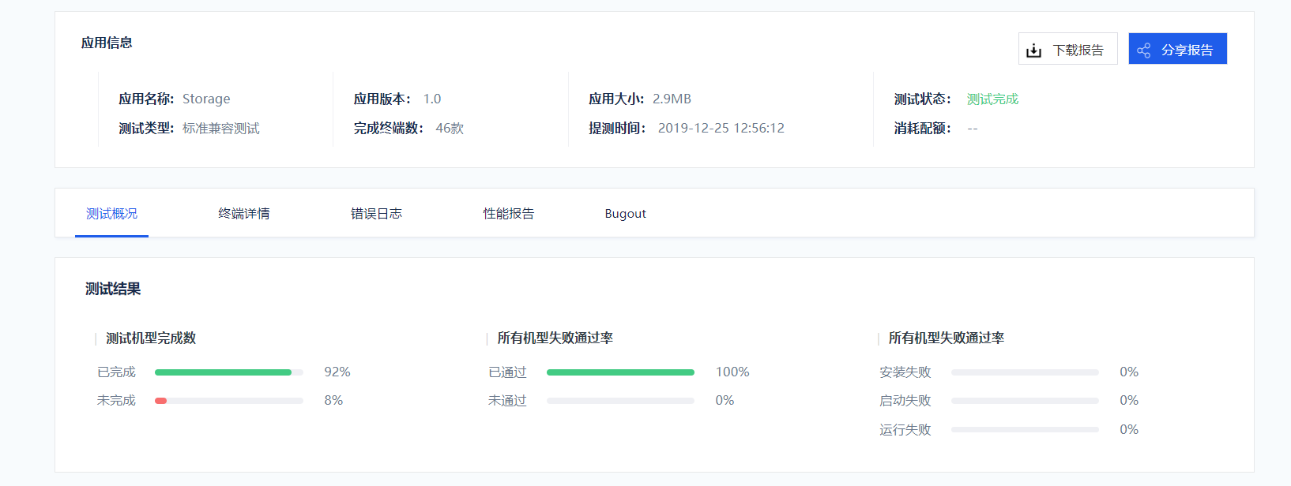

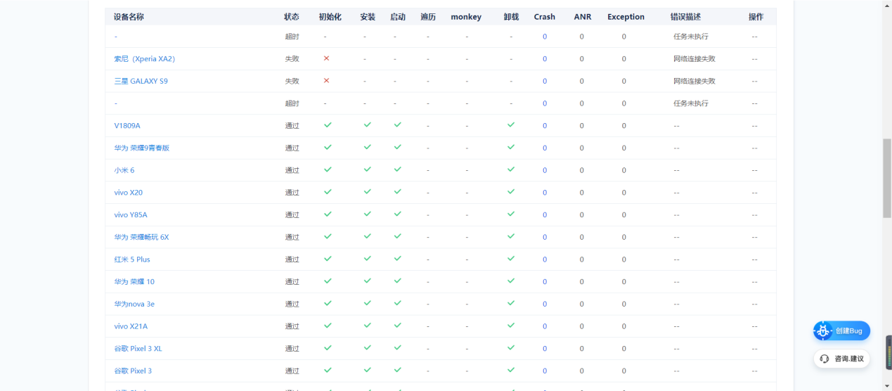

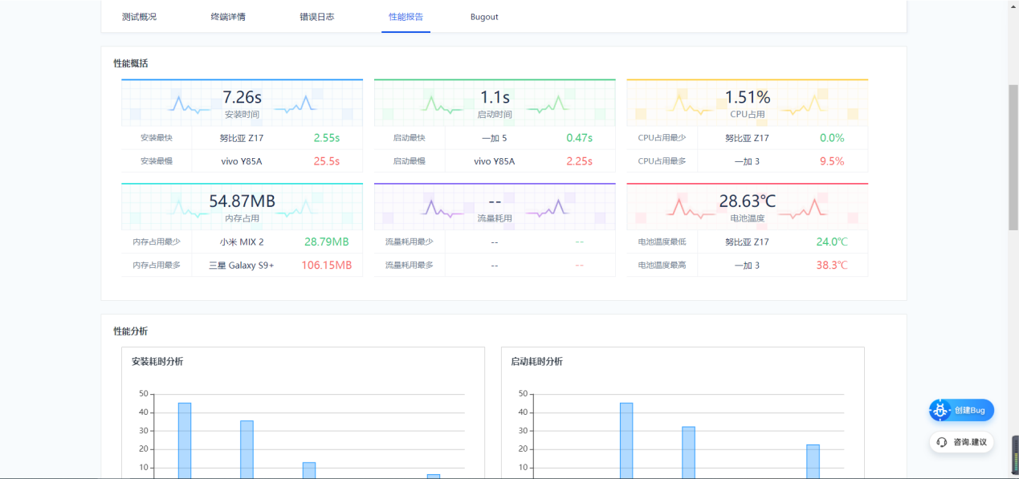

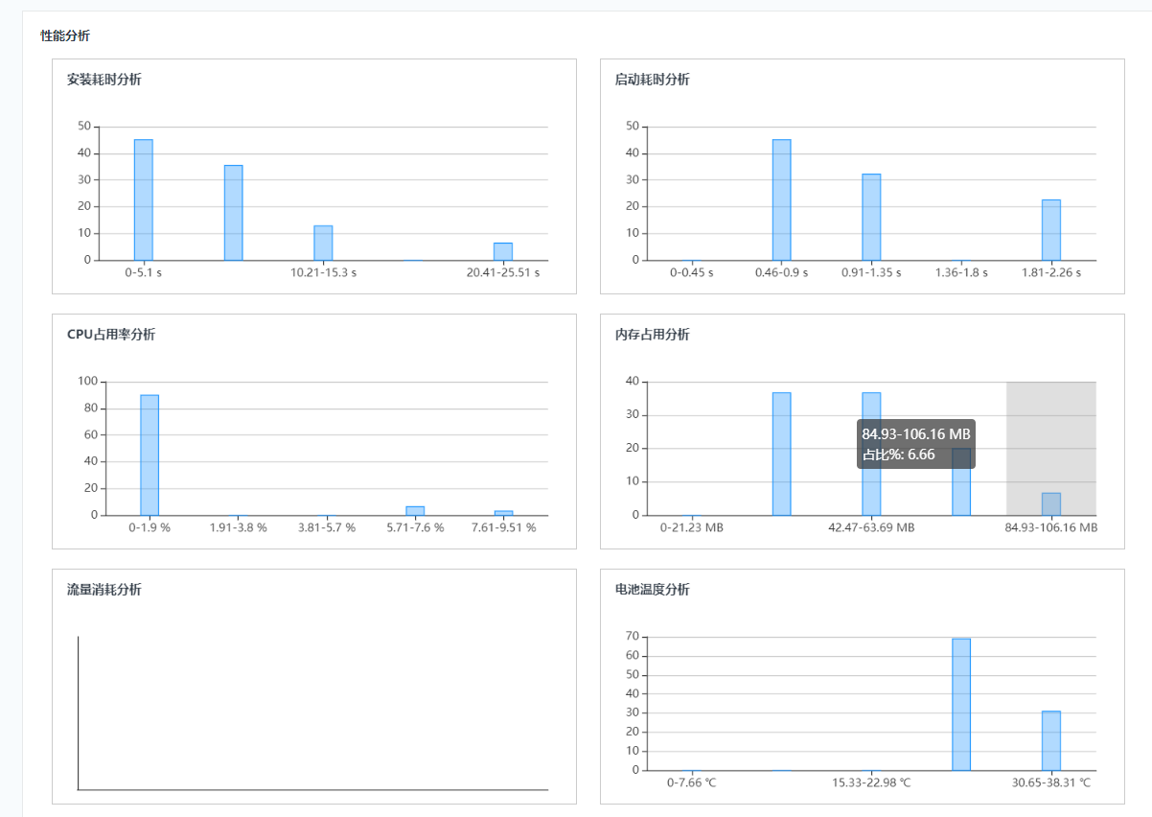

### 性能测试结果分析：

从结果可以看出，在测试的50台终端中，完成的终端数有46台，有4台终端未完成的原因是因为任务没有执行和网络连接失败。软件的通过率为100%，说明软件的兼容性很好。从性能测试报告可以看出，软件对终端性能的要求也不高，软件在这些终端上可以很好的运行。

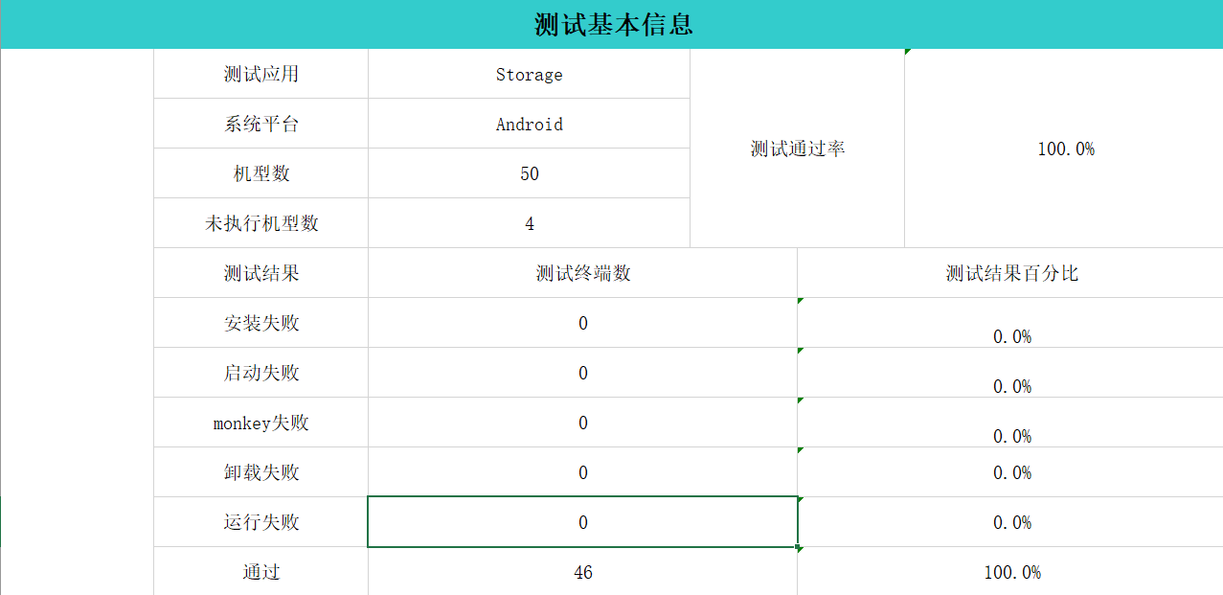

# 产品安装和使用说明

## 产品安装

本移动应用适用于Android 系统版本4.0 及以上安卓设备，需要使用使用相机权限、使用图库权限等。用户可以直接下载软件的.apk文件安装使用软件。

## 使用说明

